**Федеральное государственное образовательное бюджетное учреждение**

**высшего образования**

**Финансовый университет при Правительстве Российской Федерации**

**КОЛЛЕДЖ ИНФОРМАТИКИ И ПРОГРАММИРОВАНИЯ**

**Отчет по**

**Лабораторной работе №4**

**Студента: Каширин Владислав Максимович**

**Дисциплина /Профессиональный модуль: Разработка программных модулей**

**Группа: 3ИСИП-719**

**Преподаватель**

**Сибирев Иван Валерьевич /____________/**

**Оценка за работу:**

**2022г**

**Лабораторная работа №4**

**Цель работы:** Изучить создание запросов и представлений, использование механизма объединений.

**Задание:**

• Для базы данных согласно варианту задания (из Лабораторной

работы №1) написать следующие SQL запросы из Приложения 2

• Реализовать запросы из лабораторной работы 1 по варианту,

оформить два из них в виде представлений.

**Ход работы:** Создаем зпросы

a)

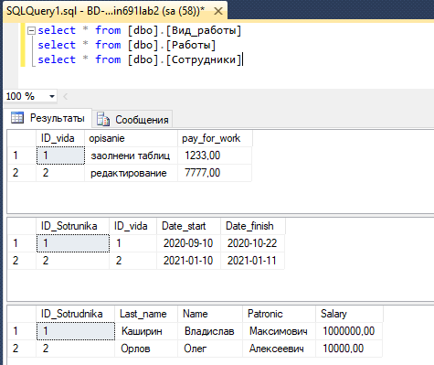

select * from [dbo].[Вид_работы]

select * from [dbo].[Работы]

select * from [dbo].[Сотрудники]

b)

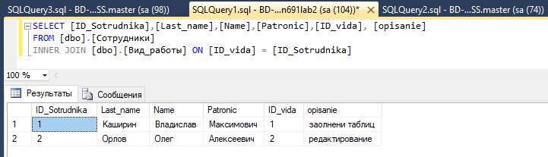

SELECT [ID_Sotrudnika],[Last_name],[Name],[Patronic],[ID_vida], [opisanie]

FROM [dbo].[Сотрудники]

INNER JOIN [dbo].[Вид_работы] ON [ID_vida] = [ID_Sotrudnika]

c)

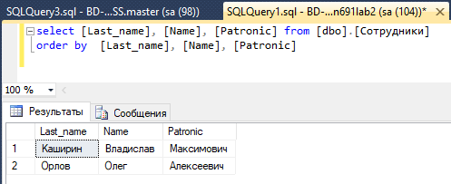

select [Last_name], [Name], [Patronic] from [dbo].[Сотрудники]

order by [Last_name], [Name], [Patronic]

**Вывод:** Научились создавать запросы для Бд